日時：2018年10月1８日(木)
視察先：玄海小・中学校（宗像市）
内容： ２日目午前中は、宗像市小中一貫教育校の視察でした。
宗像市は、「中学校区内共通の教育目標達成に向けて、小・中学校の教職員が協働し、９カ年の一貫したカリキュラムに基づいて実施する教育」を掲げています。
玄海小・中学校は周りに一面の大豆畑が広がり、川がすぐそばを流れていて、空も近く感じるほど自然豊かな場所にありました。
同じ敷地内に小学校・中学校が隣接してあり、それぞれ入り口は別々に設けてありますが、共通の教員室を持っています。１学年は４０名前後で小学生全体としても８９名しかおらず、敷地内の学童も１年から６年までの２０名程度の利用とのことでした。
中学校区で区切られているとのことで、離島を除いて一
番遠くに住まう児童は約６ｋｍ離れており、自転車通学が基本とのことでした。なかなか遠いなという印象を受けました。
参観させていただいた時間はちょうど、中学校の教師と小学校の教師による乗り合いの６年生の音楽授業がされていました。大変パワフルな中学校の音楽の先生で、小学校の音楽の先生はあくまでサポートをする形で授業が進行していました。
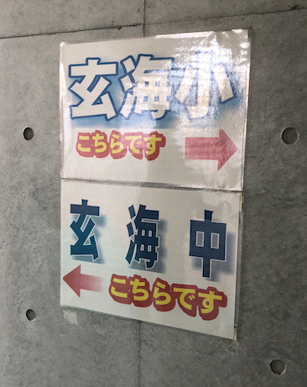
中学校教諭の指導力を発揮することは音楽の授業からは明確にはわかりませんでしたが、教員が多く配置されることは児童にとっていいことだと感じました。

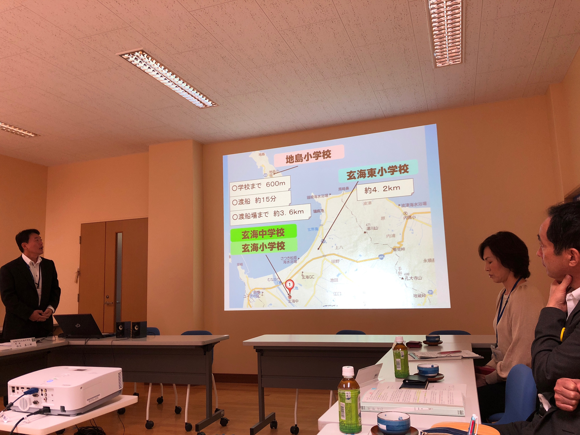
本市の小中学校を見学すると、教室に児童生徒がぎゅっと詰まっていて、教室が狭く、授業参観でも教室から溢れた父兄が廊下からも参観していますが、玄海小中学校は生徒数も少ないため、各教室にゆとりが感じられました。
小中一貫教育の成果としては、荒れていた中学生が穏やかになったとのことでした。これは、校舎の雨樋には「武者返し」のような物をつけて、屋根に登ってしまう生徒を防止せざるをえなかったり、２年間で１０名を超える教員が退職をしていたりする状態であったとのことで、まずその事実に驚きました。
しかし、体格も全く違う、年下の小学生が入ってくることで、中学生たちが優しく接してくれて、先生方も驚いたとのことでした。

また、共通の教員室が一番のメリットであるとのことでした。
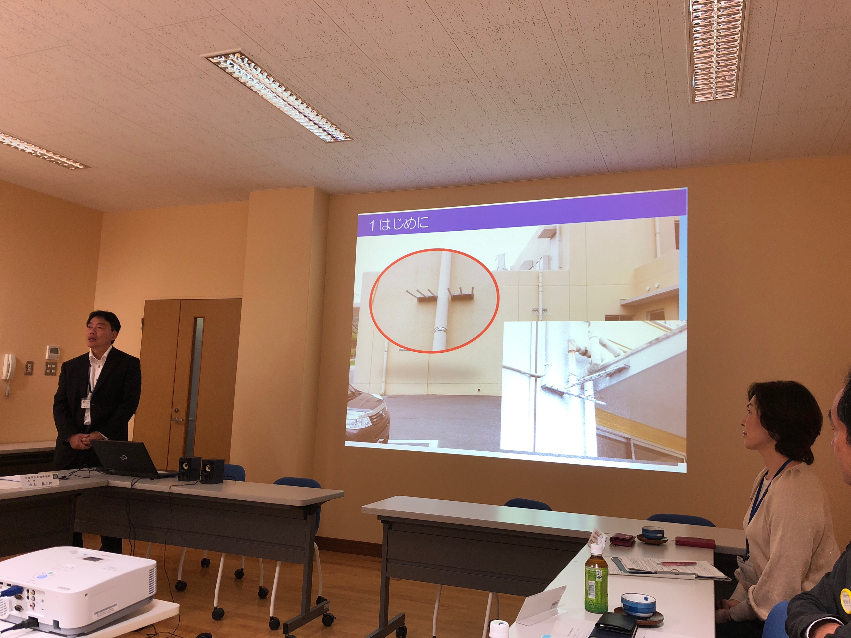
先生同士の交流において、小学校・中学校の「文化の違い」、「指導の仕方の違い」、「働き方の違い」を知る事が出来、理解が深まったとのことでした。
また、退職した校長先生に学園コーディネーターの役をお願いし、若手教師の育成にも携わっているそうでした。

参考になった点： １人の生徒を９年間の連続性の中で見守り、育てていくことは何よりも大切だと考えます。それには公教育側の姿勢や信念はもちろんのこと、教育に携わる教員・地域の方とのつながりもポイントとなると考えました。

現地に伺った一番感じたのは、宗像市のように体育館を３つ設けたり、敷地内にも余剰スペースがあったり、という十分な敷地面積を確保することが出来ないという本市の立地条件の差でした。

また、本市は今後の児童生徒の増を鑑みて十分な教育環境を確保すること、学校施設の老朽化や建て替えを計画的に行うことは喫緊の課題であるとともに、今後は給食の自校化にも取り組むとされています。

加えてこれからは、障がいのある子どもたちもより通いやすくなること、教師の多忙化解消により、一層子どもと向き合う時間を取れること等、ハード面だけではなくソフト面でも改善していく課題が多くあると考えます。
子どもたちを９年間の連続性を持ってどのように支えていくかを考えるにあたり、児童生徒との向き合い方をどうしていくかを、学校・地域・家庭が一体となって取り組むことが大切だと感じました。本市との違いも感じながら、先行事例として参考になりました。

